Crucero Tesoros Ocultos del Oeste de Galápagos
8 Días – 7 Noches
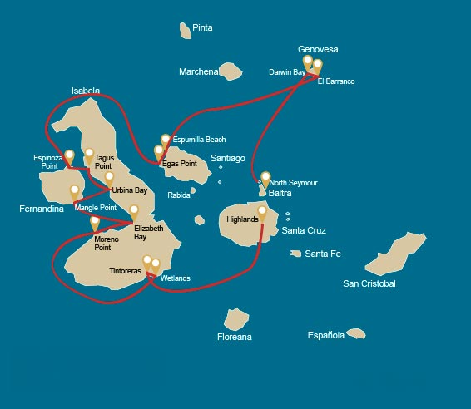

 |  |  | Senderismo | Snorkel | Zodiac | Kayak
SÁBADO | AM | Isla Santa Cruz : Baltra - aeropuerto (llegada)
 | PM | Isla Santa Cruz : Parte Alta | *
DOMINGO | AM | Isla Isabela : Tintoreras | * | * | *
 | PM | Isla Isabela : Humedales y Centro de Crianza Arnaldo Tupiza. | *
LUNES | AM | Isla Isabela : Punta Moreno | * | * | *
 | PM | Isla Isabela : Bahía Elizabeth |  |  | * | *
MARTES | AM | Isla Fernandina : Punta Mangle |  | * | * | *
 | PM | Isla Isabela : Bahía Urbina | * | *
MIÉRCOLES | AM | Isla Isabela : Caleta Tagus | * | * | * | *
 | PM | Isla Fernandina : Punta Espinoza | * | * | *
JUEVES | AM | Isla Santiago : Puerto Egas | * | *
 | PM | Isla Santiago : Playa Espumilla / Caleta Bucanero | * | * | * | *
VIERNES | AM | Isla Genovesa : Barranco | * | * | * | *
 | PM | Isla Genovesa : Bahía Darwin | * | * | * | *
SÁBADO | AM | Isla Seymour : Seymour | *
 |  | Isla Santa Cruz : Baltra - aeropuerto (retorno)

DÍA 1

AM: AEROPUERTO DE BALTRA (LLEGADA)
¡Bienvenido a Galápagos! Al llegar al aeropuerto de Baltra, su guía naturalista lo recibirá y lo ayudará con el traslado hacia el canal de Itabaca. Este primer recorrido le conecta de inmediato con el archipiélago mientras realiza un breve cruce en panga hacia la isla Santa Cruz. En el camino, podrá apreciar el paisaje árido de Baltra y conocer su historia como antigua base aérea estadounidense durante la Segunda Guerra Mundial. Este es solo el comienzo de las muchas historias fascinantes que lo esperan en su aventura.

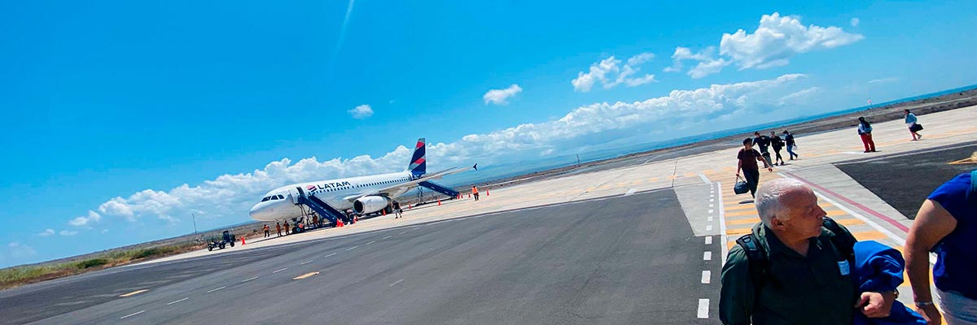

Trayecto:
Nivel: | 1
Actividades: | -

PM: PARTE ALTA
Emprenda un agradable recorrido hacia las verdes tierras altas, donde un viaje en autobús lo llevará a través de frondosos paisajes boscosos que albergan a las tortugas gigantes de Galápagos. Estas impresionantes criaturas, que pueden alcanzar hasta 300 kg o 600 libras, suelen verse pastando tranquilamente o descansando en estanques de agua dulce. Las tierras altas también son hogar de una variedad de aves que rara vez se encuentran en las zonas bajas. Según su itinerario, podrá tener la oportunidad de visitar un túnel de lava y conocer más sobre las fuerzas volcánicas que dieron forma a estas islas extraordinarias.

Túneles de lava, Pinzones de Darwin, Tortugas gigantes, Patos
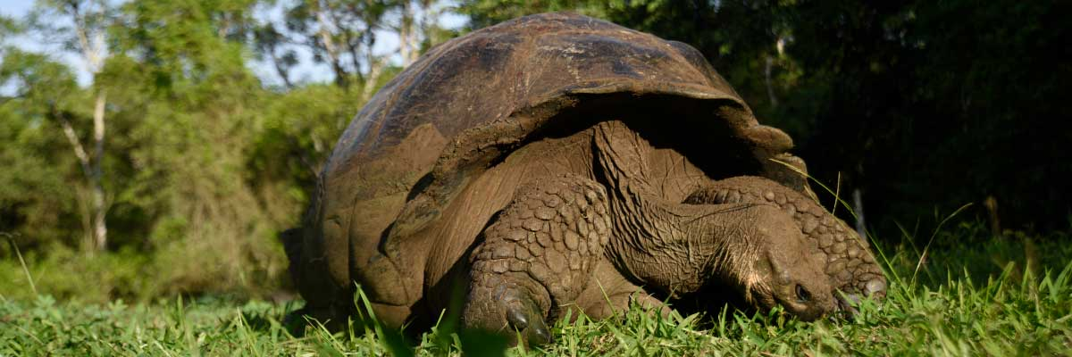

Alimentación: | -/A/C
Trayecto: | 1-1,5 km / 0,6-0,9 mi
Alojamiento: | M/Y Galaxy Orion
Nivel: | 1
Actividades: | CAMINATA
DÍA 2

AM: TINTORERAS
Comience la mañana en la isla Isabela con una aventura única en Tintoreras, un conjunto de pequeños islotes llenos de vida silvestre. Navegue por aguas cristalinas y descubra un vibrante mundo submarino habitado por tiburones de punta blanca, peces tropicales de colores y estrellas de mar. Continúe la excursión hacia el volcán Sierra Negra, uno de los cráteres volcánicos más grandes y activos del mundo. La caminata lo llevará a través de paisajes de apariencia lunar y miradores impresionantes, donde aprenderá sobre la geología volcánica y la flora y fauna endémicas de la isla.

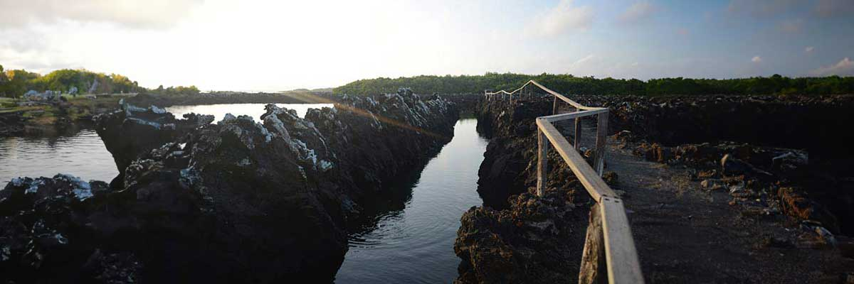

Trayecto: | 1,1 km / 0,7 mi
Nivel: | 1
Actividades: | CAMINATA,SNORKEL,PASEO EN ZODIAC

PM: HUMEDALES DE LA ISLA ISABELA Y CENTRO DE CRIANZA
Por la tarde, explora los humedales de la isla Isabela, un ecosistema vital para la biodiversidad de Galápagos. Camina por senderos rodeados de manglares y lagunas salinas donde prosperan flamencos rosados, patos de pico azul y otras aves acuáticas. Este santuario natural ofrece una mirada cercana a la extraordinaria vida silvestre de la isla y a la armonía entre la tierra y el agua. Luego continúa hacia el Centro de Crianza, donde podrás observar tortugas gigantes en diferentes etapas de vida y aprender sobre los esfuerzos para proteger y repoblar a estas especies emblemáticas. Esta visita brinda una valiosa perspectiva sobre las iniciativas de conservación en Galápagos y la importancia de preservar sus frágiles ecosistemas.

Manglares, Patos
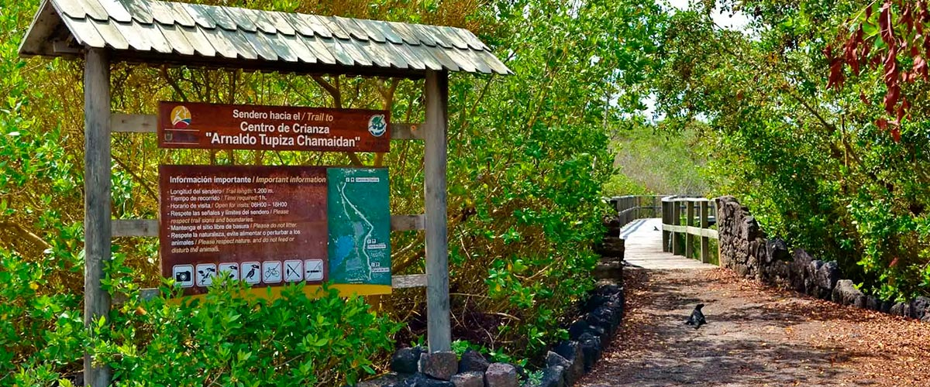

Alimentación: | D/A/C
Trayecto: | 3 km / 1.86 mi
Alojamiento: | M/Y Galaxy Orion
Nivel: | 1
Actividades: | CAMINATA
DÍA 3

AM: PUNTA MORENO
Comience el día en la encantadora punta Moreno. Los extensos campos de lava pueden parecer desprovistos de vida, pero en su interior se encuentran lagunas salobres dispersas repletas de fauna, entre la que destacan flamencos, gallaretas, patos y garzas. A lo largo de la costa mantenga la vista atenta para observar pingüinos, iguanas marinas, cormoranes no voladores, piqueros de patas azules, lobos marinos, ostreros y otras aves costeras.

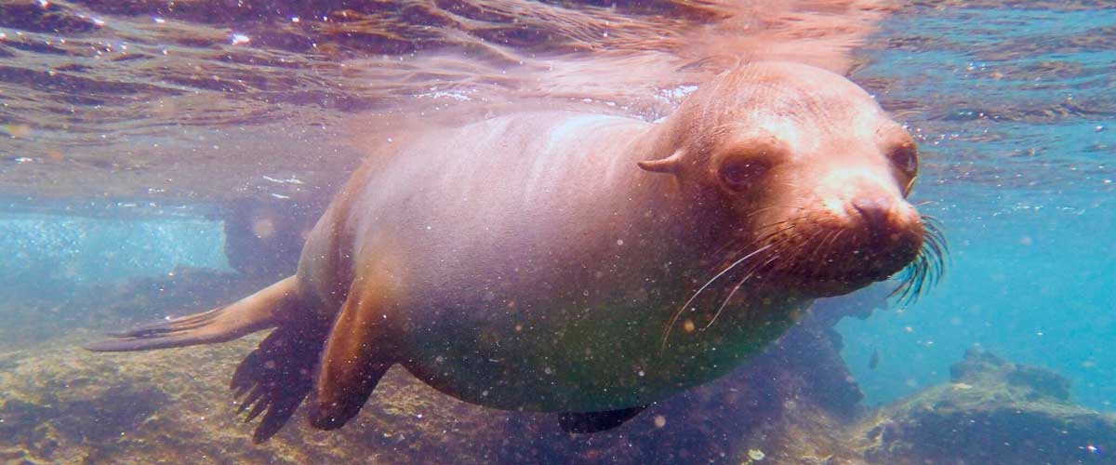

Trayecto: | 1,6 km / 1 mi
Nivel: | 3
Actividades: | CAMINATA,SNORKEL,PASEO EN ZODIAC

PM: BAHÍA ELIZABETH
A medida que avanza la tarde nos adentramos en la impresionante bahía Elizabeth, un santuario tranquilo rodeado de imponentes manglares y campos de lava. Al no haber senderos en tierra firme, exploramos esta maravilla natural en panga, navegando por canales y caletas repletas de vida marina. Este es uno de los mejores lugares para observar al escaso pingüino de Galápagos, cuya población total es de apenas unos tres mil individuos. La bahía también es un sitio de anidación para los cormoranes no voladores, mientras que piqueros de patas azules y pelícanos se sumergen en busca de peces. Mantenga la vista atenta para identificar a las elegantes rayas y tortugas marinas que se deslizan por las aguas cristalinas.

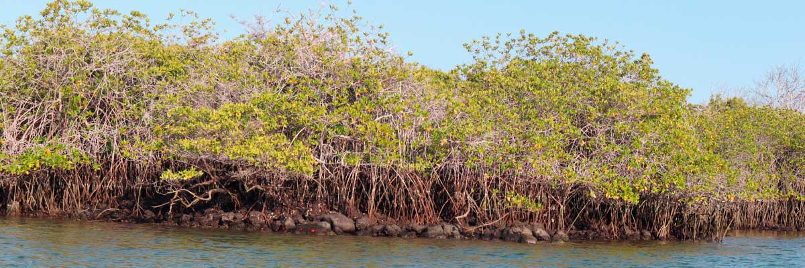

Alimentación: | D/A/C
Trayecto: | 1,4 km / 0,8 mi
Alojamiento: | M/Y Galaxy Orion
Nivel: | 1
Actividades: | PASEO EN ZODIAC,KAYAK
DÍA 4

AM: PUNTA MANGLAR
Comience el día en Punta Mangle, un paraíso ecológico en la prístina isla Fernandina. Este sitio es un auténtico refugio de biodiversidad, donde los bosques de manglares brindan un hábitat esencial para numerosas especies marinas. Mientras su embarcación se desliza sobre aguas cristalinas, observe a las tortugas marinas deslizarse entre las raíces del manglar y a las rayas descansando en el fondo arenoso. Este lugar tranquilo ofrece una oportunidad única para conectar con la naturaleza y presenciar la delicada simbiosis entre el ecosistema de manglar y la vida marina.

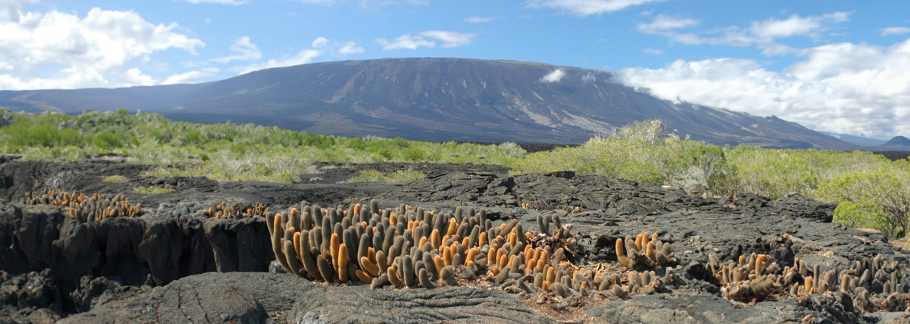

Trayecto: | N/D (actividad principalmente acuática).
Nivel: | 1
Actividades: | SNORKEL,PASEO EN ZODIAC,KAYAK

PM: BAHÍA URBINA
La bahía Urbina, conocida por su dramático levantamiento durante la década de 1950, lo espera por la mañana. Mientras recorre el sendero, busque pequeñas conchas y corales, señales claras de que esta zona estuvo bajo el agua hace poco más de sesenta años. Aquí podrá encontrar iguanas terrestres y, en ciertas temporadas, tortugas gigantes. Los gavilanes de Galápagos también anidan en la zona y suelen verse planeando en lo alto o posados en los árboles.

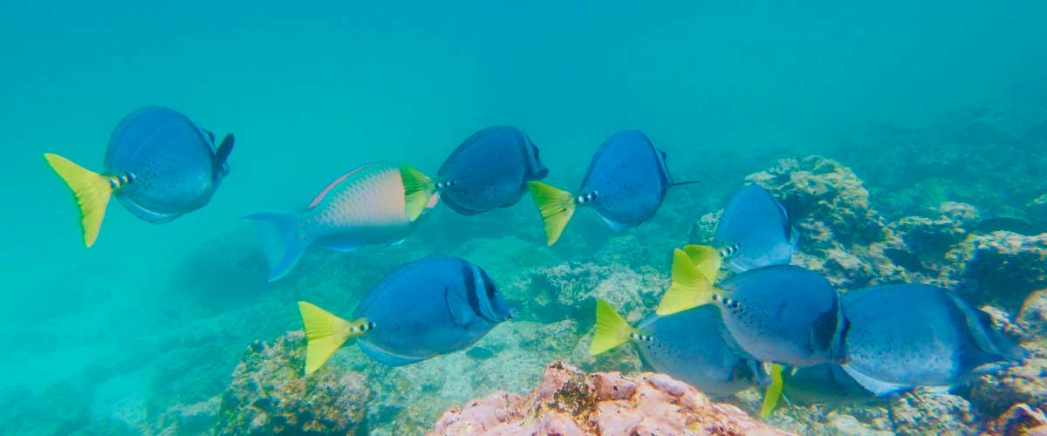

Alimentación: | D/A/C
Trayecto: | 1,2 km / 0,7 mi. Sendero largo: 3,0 km / 1,8 mi
Alojamiento: | M/Y Galaxy Orion
Nivel: | 1
Actividades: | CAMINATA,SNORKEL
DÍA 5

AM: TAGUS COVE
La caleta Tagus está llena de historia y fue visitada por Charles Darwin durante su exploración de Galápagos. Un sendero escénico atraviesa bosques secos de palo santo, donde podrá observar pinzones de Darwin y cucuves. En la parte alta lo esperan vistas impresionantes del lago Darwin y de los imponentes volcanes de Isabela. Un recorrido en bote a lo largo de la costa brinda la oportunidad de observar pingüinos de Galápagos, cormoranes no voladores, iguanas marinas y al esquivo martín de Galápagos, una de las aves más raras y amenazadas del archipiélago.

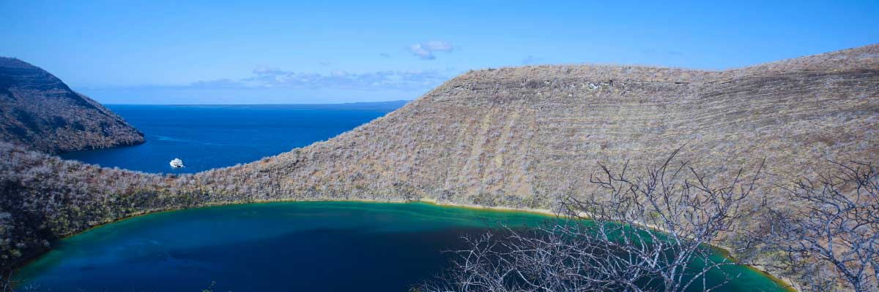

Trayecto: | 2,6 km / 1,6 mi
Nivel: | 3
Actividades: | CAMINATA,SNORKEL,PASEO EN ZODIAC,KAYAK

PM: PUNTA ESPINOZA
La punta Espinoza es una verdadera maravilla natural, situada al pie del volcán más activo de Galápagos. Al desembarcar será recibido por la colonia más grande de iguanas marinas, tomando el sol sobre las rocas volcánicas negras. Los lobos marinos descansan en la playa mientras sus crías exploran las pozas intermareales. Los cormoranes no voladores patrullan la costa y, en los manglares cercanos, los gavilanes de Galápagos observan en busca de presas. Gracias a las aguas frías y ricas en plancton, esta zona alberga una gran abundancia de vida, donde garzas, ostreros, pelícanos y tortugas marinas prosperan en un entorno aún intacto.

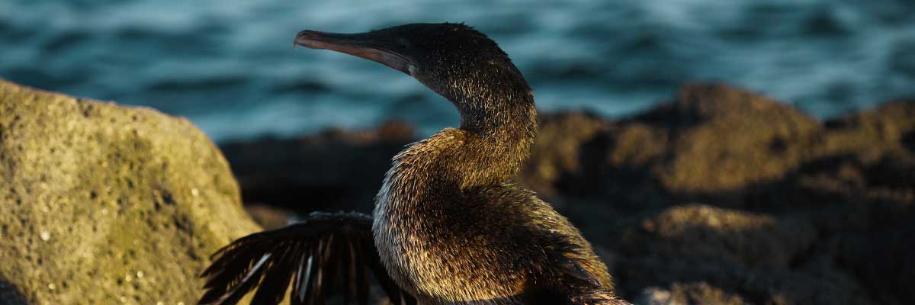

Alimentación: | D/A/C
Trayecto: | 1,6 km / 1 mi
Alojamiento: | M/Y Galaxy Orion
Nivel: | 2
Actividades: | CAMINATA,SNORKEL,PASEO EN ZODIAC
DÍA 6

AM: PUERTO EGAS
Puerto Egas es un destino fascinante donde la historia y la vida silvestre se entrelazan. Aunque no existe un puerto como tal, aún se conservan restos de los intentos de colonización de la década de 1960. El sendero costero está lleno de iguanas marinas tomando el sol y lobos marinos descansando sobre las rocas. Garzas, ostreros y otras aves costeras completan este próspero ecosistema. Al final del sendero, las grutas albergan una pequeña colonia del esquivo lobo fino de Galápagos. Además, las iguanas terrestres fueron reintroducidas en la isla en 2019 después de más de un siglo de ausencia.

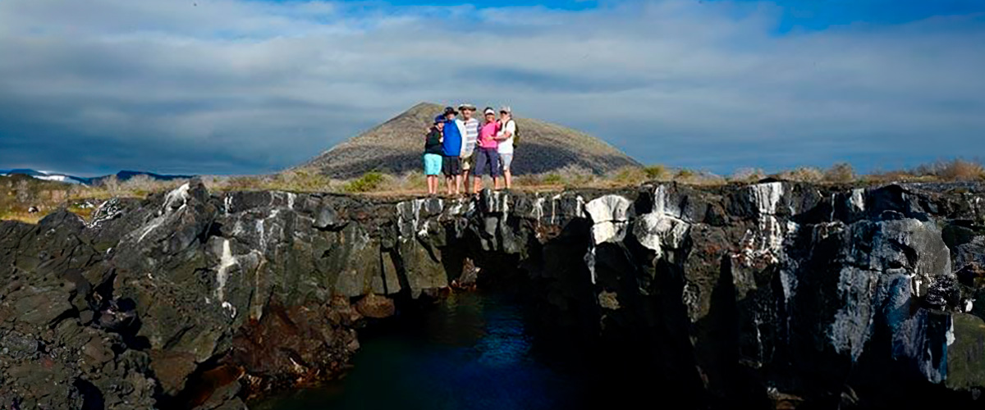

Trayecto: | 2,3 km / 1,4 mi
Nivel: | 1
Actividades: | CAMINATA,SNORKEL

PM: PLAYA ESPUMILLA Y CALA BUCANERO
La playa Espumilla, en la costa norte de la isla Santiago, es una impresionante franja de arena de un kilómetro de longitud con tonos marrón rojizo. Rodeada de manglares y bosque seco, es hogar del gavilán de Galápagos, pinzones y cucuves, mientras que durante la temporada de lluvias pueden aparecer flamencos y patos en la salina. Luego continuaremos hacia la caleta Bucanero, un histórico refugio de piratas de los siglos XVII y XVIII. Sus imponentes acantilados y llamativas formaciones rocosas crean un paisaje sobrecogedor. Aunque no existe un sendero, un recorrido en panga ofrece una oportunidad única para observar la vida silvestre y adentrarse en la historia de este emblemático sitio de Galápagos.

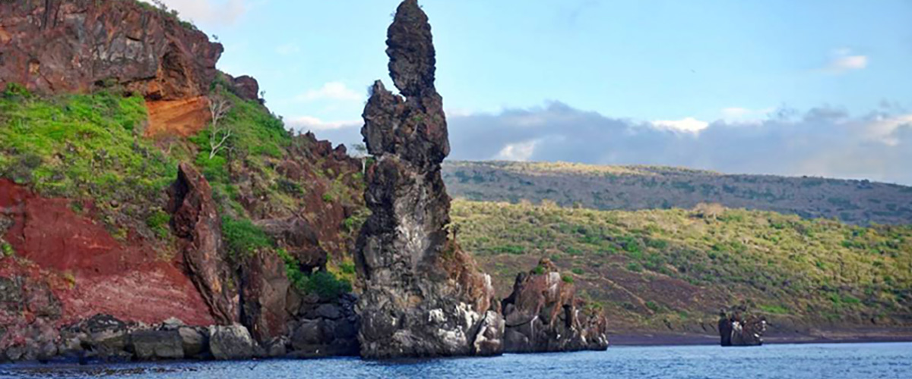

Alimentación: | D/A/C
Trayecto: | 1.5 kilómetros (más un extra bucle 1 kilómetros) / (0,9 – 0,6 mi)
Alojamiento: | M/Y Galaxy Orion
Nivel: | 2
Actividades: | CAMINATA,SNORKEL,PASEO EN ZODIAC,KAYAK
DÍA 7

AM: EL BARRANCO
Ubicado en el extremo sur de la bahía Darwin, en la isla Genovesa, El Barranco es un verdadero santuario de vida silvestre. Sus frágiles acantilados de lava ofrecen refugio a los petreles y a una notable población de búhos de orejas cortas. A lo largo del sendero, los piqueros de patas rojas y los piqueros de Nazca anidan entre las rocas volcánicas. En la base de los acantilados, las focas peleteras de Galápagos descansan en zonas sombreadas, mientras que las aves marinas sobrevuelan este impresionante paisaje, convirtiendo a El Barranco en un destino inolvidable para los amantes de la naturaleza.

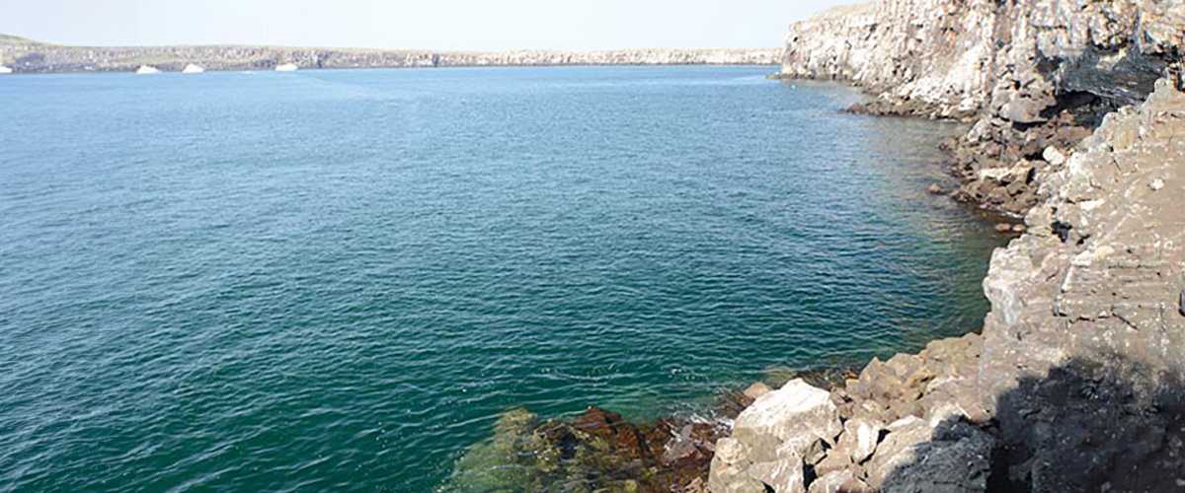

Trayecto: | 1,2 km / 0,7 mi
Nivel: | 3
Actividades: | CAMINATA,SNORKEL,PASEO EN ZODIAC,KAYAK

PM: BAHÍA DARWIN
La bahía Darwin, en la isla Genovesa, es un destino impresionante para los observadores de aves. Al desembarcar en la playa, será recibido por cientos de piqueros, gaviotas y fragatas que sobrevuelan el área, anidan en los arbustos o descansan sobre la arena. En la orilla, los lobos marinos y las iguanas marinas se mimetizan con el paisaje, mientras que tierra adentro podrá encontrar garzas nocturnas, gaviotas de cola bifurcada, pinzones de Darwin, palomas de Galápagos y cucuves. Esta experiencia inmersiva lo acerca de forma directa a un ecosistema próspero y lleno de vida.

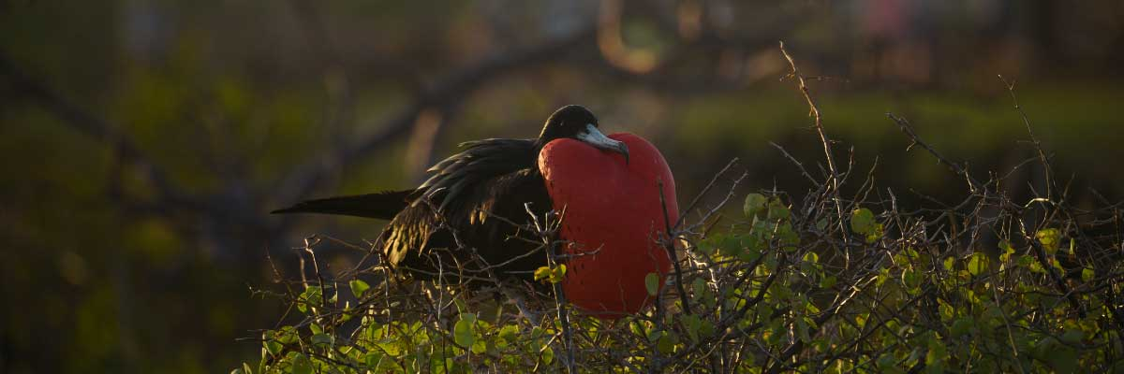

Alimentación: | D/A/C
Trayecto: | 1,2 km / 0,7 mi
Alojamiento: | M/Y Galaxy Orion
Nivel: | 3
Actividades: | CAMINATA,SNORKEL,PASEO EN ZODIAC,KAYAK
DÍA 8

AM – SEYMOUR NORTE Y TRASLADO AL AEROPUERTO DE BALTRA
La isla North Seymour es un paraíso para los observadores de aves, con grandes colonias de fragatas magníficas y fragatas reales exhibiendo sus brillantes sacos gulares rojos durante el cortejo. En el suelo, los piqueros de patas azules realizan su icónico baile de apareamiento, mientras que las gaviotas de cola bifurcada descansan en los acantilados con vista al mar. En el interior, las iguanas terrestres prosperan gracias a exitosos esfuerzos de conservación y, a lo largo de la costa, las iguanas marinas se calientan sobre las rocas cerca de lobos marinos que surfean las olas con gracia.

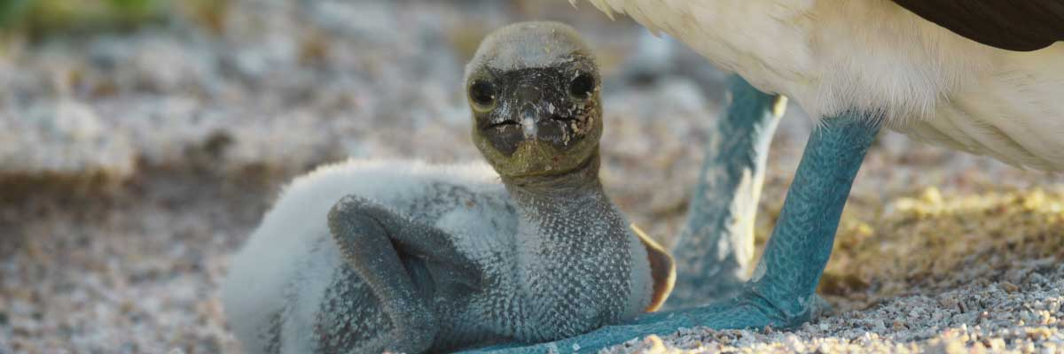

Trayecto: | 1,4 km / 0,8 mi
Nivel: | 2
Actividades: | CAMINATA

AM: AEROPUERTO DE BALTRA (RETORNO)
Su aventura en Galápagos llega a su fin. Hoy será trasladado al aeropuerto de Baltra, donde su guía naturalista del Parque Nacional lo asistirá con los últimos detalles antes de su vuelo de regreso al Ecuador continental. Al despedirse de este paraíso, lleve consigo los recuerdos inolvidables de uno de los destinos más extraordinarios del mundo.

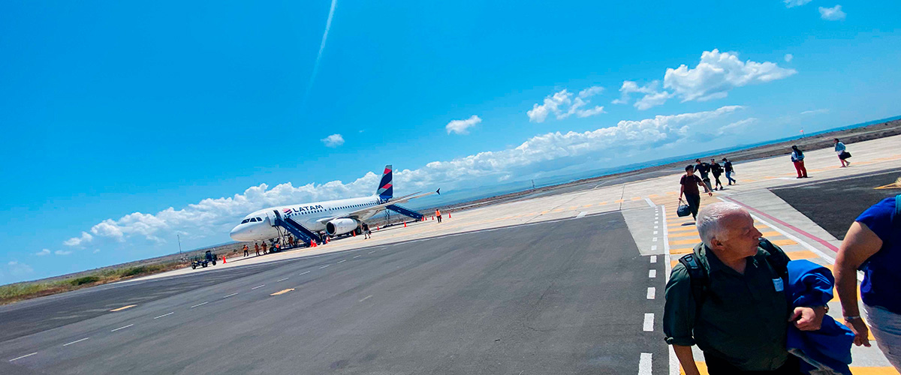

Alimentación: | D/-/-
Trayecto:
Alojamiento: | M/Y Galaxy Orion
Nivel: | 1
Actividades: | -

GLOSSARIO
Alimentación | Desayuno | D
Alimentación | Almuerzo | A
Alimentación | Cena | C
Dificultad de la caminata | Nivel 1 | Fácil
Dificultad de la caminata | Nivel 2 | Moderado
Dificultad de la caminata | Nivel 3 | Difícil

✔ noneX none
• none

